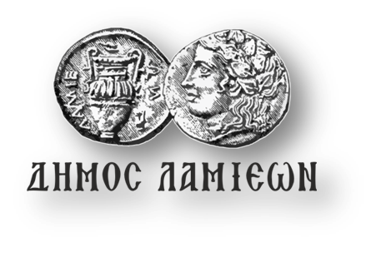  ΠΡΟΣ: ΜΜΕ | ΔΗΜΟΣ ΛΑΜΙΕΩΝ  Γραφείο Τύπου  & Επικοινωνίας  Λαμία, 13/3/2019

«Άρωμα Γυναίκας» στο Δήμο Λαμιέων
Ο Δήμος Λαμιέων, με αφορμή την Παγκόσμια Ημέρα της Γυναίκας που εορτάζεται στις 8 Μαρτίου, με σεβασμό στους γυναικείους αγώνες και τις διεκδικήσεις τους για ισοτιμία & ισονομία και αναγνωρίζοντας τον πολλαπλό και απαιτητικό ρόλο της γυναίκας ως μάνας, συζύγου, εργαζόμενης, ενεργού και δυναμικού μέλους της κοινωνίας, διοργανώνει συναυλία - αφιέρωμα με τίτλο «Άρωμα Γυναίκας» την Πέμπτη 14 Μαρτίου και ώρα 9.00 μ.μ. στο Δημοτικό Θέατρο Λαμίας.
Στη συναυλία με ελεύθερη είσοδο συμμετέχουν επτά γυναίκες μουσικοί:
- η Μαρία Βε στο ακορντεόν,
- η Κωνσταντίνα Γαβριώτου στο τσέλο,
- η Μαρία Γκολφομήτσου στο τραγούδι,
- η Σταυρούλα Μπότη στο όμποε,
- η Ελένη Ντόντου στο τραγούδι,
- η Πέπη Παπαμίχου στο φλάουτο,
- η Μάιρα Παπαποστόλου στα κρουστά,
ενώ την καλλιτεχνική επιμέλεια της συναυλίας θα έχει η Λεμονιά Κελεπούρη.
Από το Γραφείο Τύπου του Δήμου Λαμιέων

